软件系统分析与设计

**WeShare学术成果分享平台**

**问卷调查表及结果**

2020

版本变更历史

|  |  |  |  |  |
| --- | --- | --- | --- | --- |
| 版本 | 提交日期 | 主要编制人 | 审核人 | 版本说明 |
| V1.0 | 2020.9.12 | 张洋、罗驭、赵致远、李睿楷 | 姚树基 | 完成文档内容 |
| V1.1 | 2020.9.17 | 姚树基 | 何宇峰 | 规范文档格式 |
|  |  |  |  |  |
|  |  |  |  |  |
|  |  |  |  |  |
|  |  |  |  |  |

目 录

1. 调查关于学术性平台的意见 1

# 调查关于学术性平台的意见

第1题 你所属于 [单选题]

|  |  |  |
| --- | --- | --- |
| 选项 | 小计 | 比例 |
| 本科生 | 86 | 67.19% |
| 研究生 | 29 | 22.66% |
| 大学老师 | 10 | 7.81% |
| 公司研究部门 | 3 | 2.34% |
| 其他 | 0 | 0% |
| 本题有效填写人次 | 128 |  |

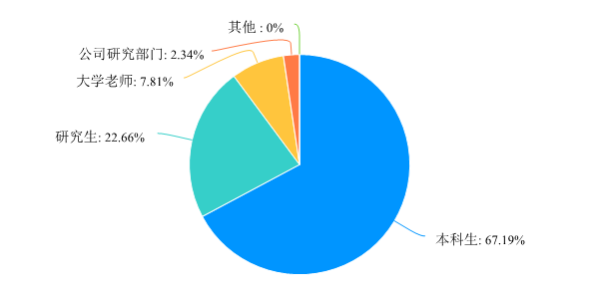

第2题 当你检索到多个同类型的论文时，你更偏向于 [单选题]

|  |  |  |
| --- | --- | --- |
| 选项 | 小计 | 比例 |
| 点击率高的 | 67 | 52.34% |
| 下载率高的 | 43 | 33.59% |
| 熟悉的作者的 | 4 | 3.13% |
| 标题高端的 | 4 | 3.13% |
| 看心情，我随意 | 8 | 6.25% |
| 其他 | 2 | 1.56% |
| 本题有效填写人次 | 128 |  |

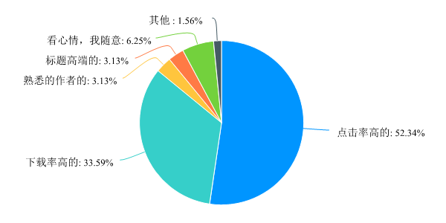

第3题 你需要的作者信息包括 [多选题]

|  |  |  |
| --- | --- | --- |
| 选项 | 小计 | 比例 |
| 名字 | 92 | 71.88% |
| 个人长相 | 27 | 21.09% |
| 邮箱 | 57 | 44.53% |
| 所属学校/部门 | 108 | 84.38% |
| 发表论文详情 | 99 | 77.34% |
| 电话号码 | 34 | 26.56% |
| 研究方向 | 100 | 78.13% |
| 其他 | 3 | 2.34% |
| 本题有效填写人次 | 128 |  |

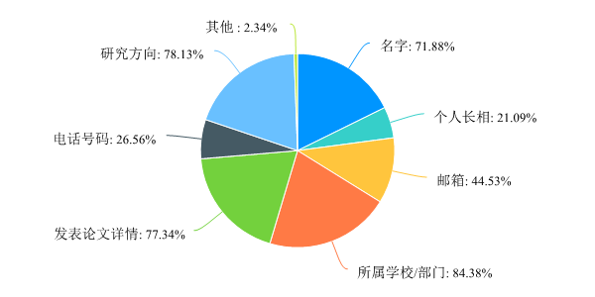

第4题 当你检索不到想要的论文时 [单选题]

|  |  |  |
| --- | --- | --- |
| 选项 | 小计 | 比例 |
| 愤怒的退出该网站 | 14 | 10.94% |
| 换个关键字重新检索 | 57 | 44.53% |
| 希望网站自动返回类似论文 | 56 | 43.75% |
| 其他 | 1 | 0.78% |
| 本题有效填写人次 | 128 |  |

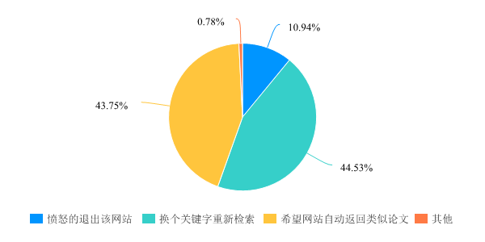

第5题 你希望检索的关键字匹配包括 [多选题]

|  |  |  |
| --- | --- | --- |
| 选项 | 小计 | 比例 |
| 作者姓名匹配 | 76 | 59.38% |
| 文章题目匹配 | 111 | 86.72% |
| 相关专业匹配 | 102 | 79.69% |
| 年份匹配 | 45 | 35.16% |
| 论文类别匹配 | 82 | 64.06% |
| 其他 | 1 | 0.78% |
| 本题有效填写人次 | 128 |  |

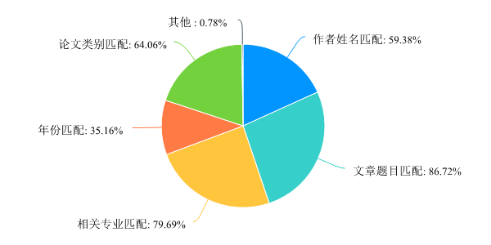

第6题 你偏向于在什么设备上使用 [单选题]

|  |  |  |
| --- | --- | --- |
| 选项 | 小计 | 比例 |
| 页面 | 77 | 60.16% |
| 手机app | 17 | 13.28% |
| 电脑软件 | 34 | 26.56% |
| 其他 | 0 | 0% |
| 本题有效填写人次 | 128 |  |

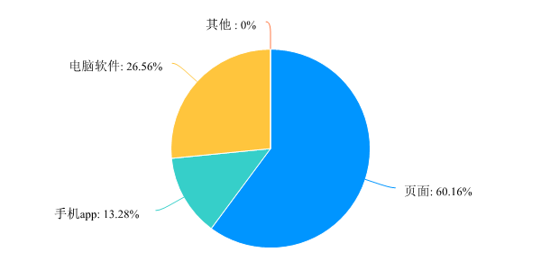

第7题 你更愿意在什么地方付费 [单选题]

|  |  |  |
| --- | --- | --- |
| 选项 | 小计 | 比例 |
| 下载受热度的论文 | 39 | 30.47% |
| 检索多关键词 | 12 | 9.38% |
| 给钱那就算了 | 73 | 57.03% |
| 其他 | 4 | 3.13% |
| 本题有效填写人次 | 128 |  |

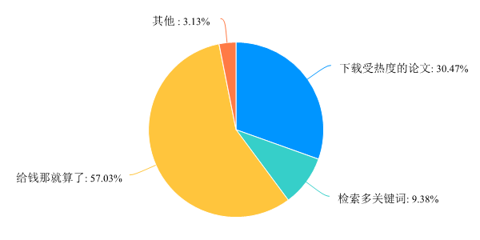

第8题 当你发表论文之后，最害怕出现的问题是 [单选题]

|  |  |  |
| --- | --- | --- |
| 选项 | 小计 | 比例 |
| 文章被非法引用 | 22 | 17.19% |
| 文章遭到修改 | 11 | 8.59% |
| 文章结果被剽窃 | 95 | 74.22% |
| 其他 | 0 | 0% |
| 本题有效填写人次 | 128 |  |

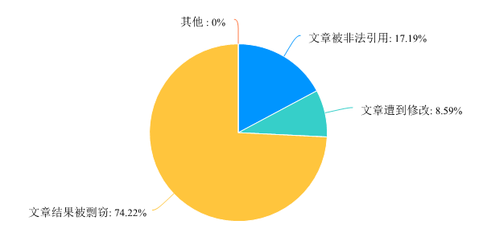

第9题 作为论文发表者，你是否愿意主动去公开自己的信息 [单选题]

|  |  |  |
| --- | --- | --- |
| 选项 | 小计 | 比例 |
| 是 | 75 | 58.59% |
| 否 | 21 | 16.41% |
| 无所谓 | 32 | 25% |
| 本题有效填写人次 | 128 |  |

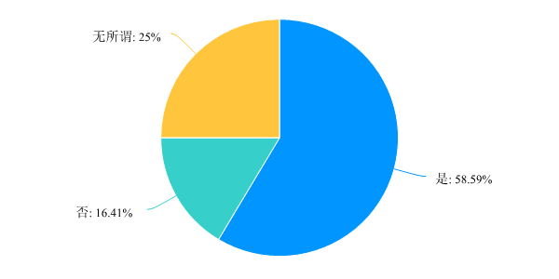

第10题 你对该平台的文章更新时间要求 [单选题]

|  |  |  |
| --- | --- | --- |
| 选项 | 小计 | 比例 |
| 1个小时 | 20 | 15.63% |
| 3天以内 | 76 | 59.38% |
| 1个月左右 | 29 | 22.66% |
| 其他 | 3 | 2.34% |
| 本题有效填写人次 | 128 |  |

